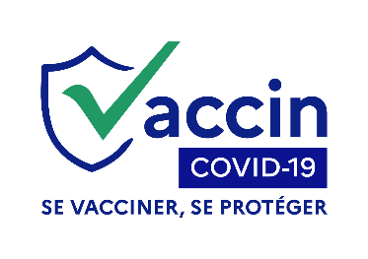
INFORMATION PRESSE

Paris, le 26 juin 2021

Vaccination contre la Covid en France

Au 26 juin 2021, près de 52 230 000 injections ont été réalisées

- Données de vaccination du jour et cumulées

Depuis le début de la campagne de vaccination en France, 33 310 964 personnes ont reçu au moins une injection (soit 49,4% de la population totale) et 21 104 892 personnes ont désormais un schéma vaccinal complet (soit 31,3% de la population totale).

Données  provisoires | Injections des dernières 24 heures | Cumul au mois de juin | Cumul total (depuis le 27 décembre 2020)
1^{ères} injections | 170 898 | 7 496 606 | 33 310 964
Total injections | 568 409 | 15 434 893 | 52 231 671
Schémas vaccinaux complets | 426 283 |  | 21 104 892

- Comment prendre rendez-vous pour se faire vacciner ?

Pour rappel, la prise de rendez-vous est possible :

- Via le site internet https://www.sante.fr/ ;
- Chez un pharmacien, un médecin de ville (médecin généraliste, médecin spécialiste, ou médecin du travail), une infirmière ou une sage-femme pour les vaccins AstraZeneca, Janssen et Moderna ;
- Via les dispositifs locaux mis à disposition pour aider à la prise de rendez-vous ;
- En cas de difficulté, via le numéro vert national (0 800 009 110) qui permet d’être redirigé vers le standard téléphonique d’un centre ou d’obtenir un accompagnement à la prise de rendez-vous.

Afin d’accompagner spécifiquement les personnes de 65 ans et plus souhaitant être vaccinées et n’ayant pas encore pu prendre rendez-vous, différents dispositifs nationaux d’aller-vers sont désormais déployés :

- Une campagne d’appels sortants de l’Assurance maladie à destination des personnes de plus de 65 ans qui ne sont pas encore vaccinées ;
- Un numéro coupe-file dédié : ce numéro est indiqué dans un SMS envoyé par l’Assurance maladie aux personnes de 65 ans et plus non vaccinées.

Ouverture de la vaccination aux adolescents de 12 à 17 ans à partir du 15 juin

Il est désormais possible de prendre rendez-vous pour toute personne de 12 ans et plus sur Santé.fr et sur les plateformes dédiées. Des nouveaux créneaux seront mis en ligne chaque jour sur les plateformes dédiées.

Pour l’instant, seul le vaccin ARN Messager Pfizer BioNTech dispose d’une autorisation de mise sur le marché pour les 12 ans et plus. Pour la vaccination des mineurs, l’autorisation des deux parents est requise. En cas de l’absence d’un des deux parents, le parent présent remplit l’attestation et s’engage sur l’honneur à avoir recueilli préalablement le consentement du parent absent et co-titulaire de l’autorité parentale.

De même une attestation parentale doit être recueillie puis conservée de manière systématique. Elle est disponible sur le site du ministère des Solidarités et de la Santé.

Enfin, conformément aux recommandations du Comité consultatif national d’éthique du 8 juin 2021, les mineurs de 12 et plus reçoivent, lors de l’entretien préparatoire à la vaccination, une information claire et adaptée à leur âge sur la COVID-19 et sur les vaccins. Ce recueil du consentement ne nécessite pas de formulaire ou d’engagement écrit : il doit être recueilli à l’oral par le professionnel de santé au cours de l’entretien préparatoire à la vaccination.

De nouveaux professionnels sont habilités à vacciner depuis le 12 mai :

- Les masseurs kinésithérapeutes ;
- Les aides-soignants ;
- Les auxiliaires de puériculture ;
- Les ambulanciers ;
- Les détenteurs de la formation « premiers secours en équipe de niveau 2 (PSE2) », ce qui permettra d’inclure notamment les bénévoles de la sécurité civile ;
- Les étudiants en maïeutique.

Pour lire le décret et connaître l’ensemble des nouveaux effecteurs : https://www.legifrance.gouv.fr/jorf/id/JORFTEXT000043492572

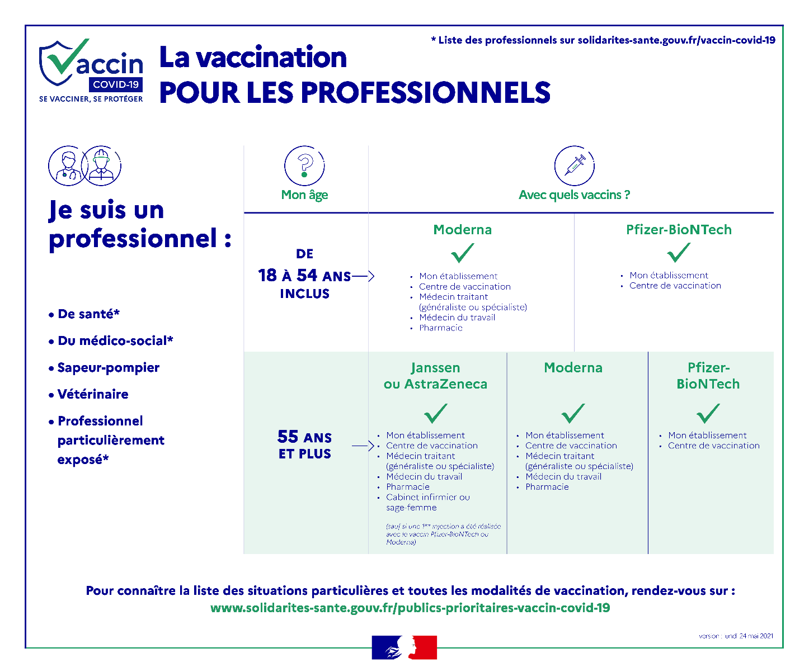

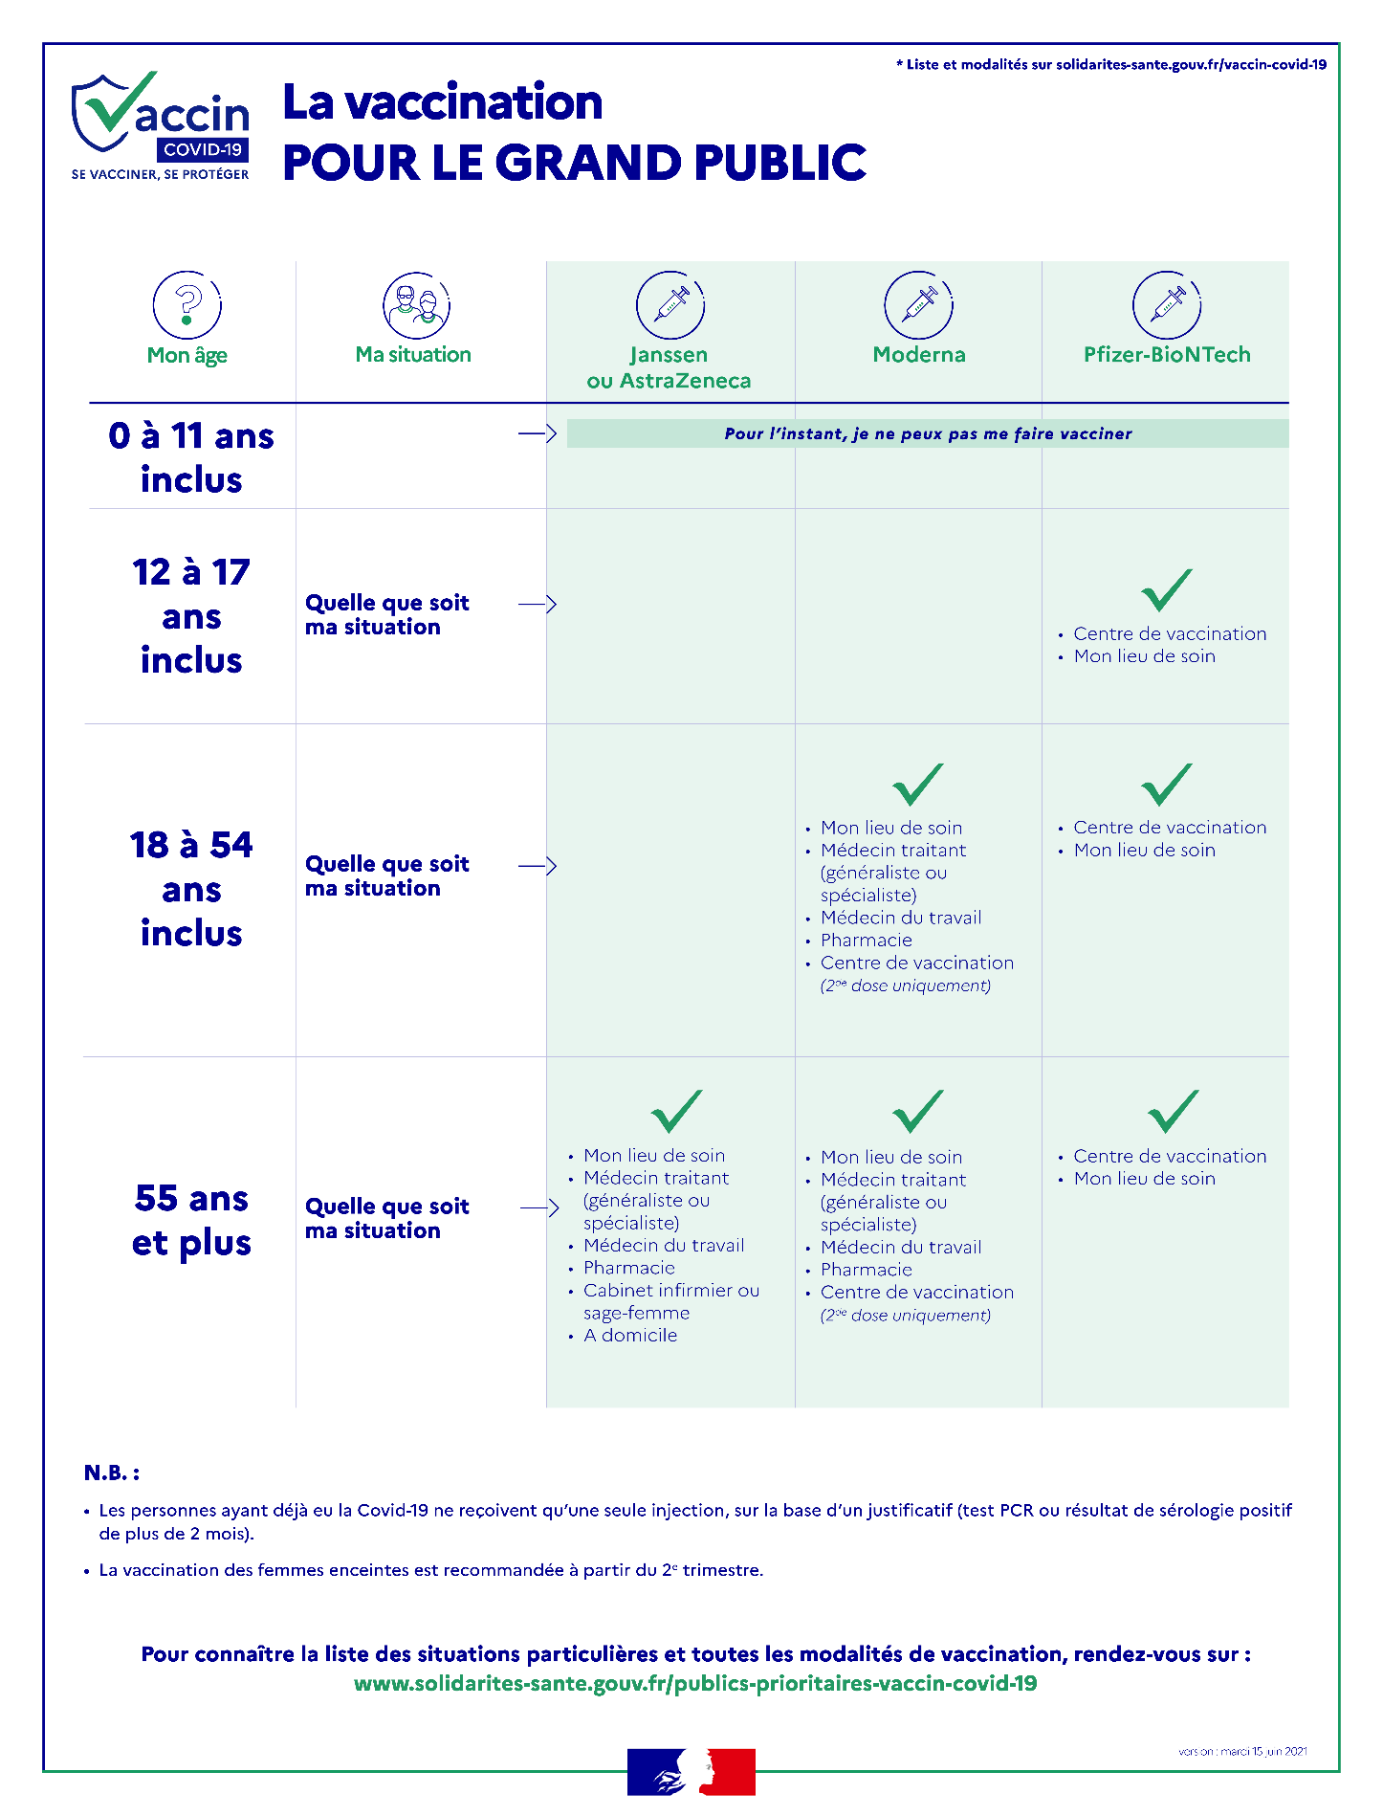

Contact presse : presse-dgs@sante.gouv.fr

Avec l’ouverture de la vaccination aux 12-17 ans, le calcul du taux de vaccination de la population majeure évolue. Le nombre d’injections par classe d’âge n’étant disponible qu’à J+1, nous communiquerons désormais le taux de vaccination de la population majeure à J-1, de manière hebdomadaire chaque mardi. Le taux de vaccination de la population totale n’est pas impacté, il est toujours donné quotidiennement donné à J-J.

